实验十一 WWW 服务器的建立
一、实验目的：
• 学会用 Windows2000 建立 WEB 服务器
• 掌握 WEB 服务中的主要参数的设置及作用；
• 掌握 WEB 服务器的配置和管理。
二、实验设备
硬件： PC 机二台和交换机一台
软件： Windows 2000 Server, Windows 2000 professional
拓朴结构图：
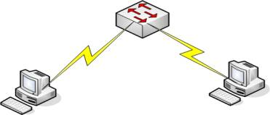
三、背景知识
• 超文本：一个超文本由多个信息源连接而成。利用一个链接可找到另一个文档，而在新文档中又可以链接到基它的文档，这些文档可位于因特网上任何一个超文本系统（在不同的服务器上）。
• HTML 文档： HTML 是一种标记语言，主要是在文档上做各种标准化记号，比如何处使用什么字体。 HTML 文档是文本文档，可以用记事本或任何文本编辑器建立，以 .htm 或 .html 为扩展名。 HTML 文档也就是 Web 页面文档。每个 HTML 文档主要由两部分组成：头部（ Head ）和主体（ Body ）。头部有文档的标题，主体部分有段落、表格和列表等。标题在浏览器顶部的标题栏显示，主体在浏览器的主窗口显示。
• URL ：统一资源定位符，因特网上资源的定位标识方法。一般的语法形式为：
<URL 资源类型 > ： //< 主机 > ： < 端口 >/< 路径 > 。
如访问 Web 站点使用： http://www.163.com （端口使用默认端口时可以省略，如 Web 的默认端口是 80 ）。
• HTTP ：超文本传输协议。 Web 服务器以客户机 / 服务器方式工作。 Web 服务器监听 TCP 端口 80 ，客户机通过浏览器向服务器发出请求， Web 服务器监听到客户机（浏览器）发出的连接请求后，将建立 TCP 连接，并返回客户机所请求的页面作为响应。通信完成后 TCP 连接释放。客户机（浏览器）和 Web 服务器之间的交互就是遵循超文本传输协议 HTTP 的。
• 虚拟服务器：可以在一台计算机上安装多个 Web 网站，这种配置方法称为虚拟服务器。虚拟服务器解决了主机数量不足的的问题。
• 虚拟目录：在创建网站时都需要定义一个主目录，作为存放网站信息文件的主要场所。主目录下的实际子目录可以用于存贮网站文件。同时可以定义一个与主目录不相关的目录，使其像主目录下的实际子目录一样存贮网站文件，访问该目录的方式与访问主目录的实际子目录一样。而实际上，这些目录的实际位置可以在本地的其它分区上，甚至可以在网络中的其它服务器上。这些目录就叫虚拟目录。因此可以将网站中与各部门相关的文件存储在相应部门的本地计算机的实际目录中，再将这些目录映射为网站的虚拟目录，从而让客户访问。
四、实验内容和要求
• 安装、配置和管理 Windows 2000 的 Web 服务；
• 建立 Web 站点；
• 实现多个站点；
• 使用浏览器浏览 Web 站点。
五、实验步骤：
• 实验准备：
• 为了避免各组的 IP 地址发生冲突，各组将本组机的 IP 地址设为 192.168.X.N ， X 为组号， N 由组长指定，组内机要不相同。
服务器的 IP 地址： 客户机的 IP ：
• 确认作为 WEB 服务器的 Windows 2000 Server 操作系统安装了 WEB 信息服务组件，即在“管理工具”中有“ Internet 服务管理器”。如没有，请用“添加 / 删除程序”添加相应的“ Windows 组件”（即 World Wide Web 服务器）。
• 创建一个 WEB 站点
• 创建文件夹 C:\MYWEB ，作为网站的主目录，自己的网页放在此文件夹下。
• 在 C:\MYWEB 文件夹下，用记事本创建网页文件 default.htm ，作为自己网站的主页。文件内容如下：
<HTML>
<HEAD>
<TITLE> 欢迎光临我的第一个网站 </TITLE>
</HEAD>
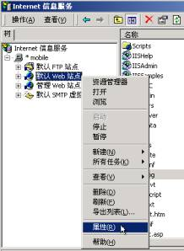<BODY>
<H1> 天下第一侠客屋 </H1>
话说有一年冬天，大雪纷飞。。。。。。。
</BODY>
</HTML>
• 创建文件夹 C:\MYVIRTUAL ，作为网站的虚拟目录。将上一步的 default.htm 文件复制到此文件下，改名为 Index.htm ，将文件中的“侠客”改“浪子”。
• 单击“开始”—〉“程序”—〉“管理工具”—〉“ Internet 信息服务”，打开“ Internet 信息服务”管理工具。
• 右键单击“默认 Web 站点”，选择“属性”，进入“默认 Web 站点属性”设置界面。（如右图）
• 修改绑定的 IP 地址：将站点的 IP 地址改为服务器的 IP 地址：
。
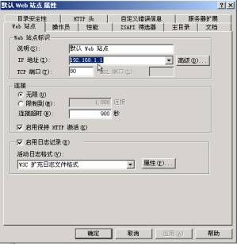
• 修改主目录：在“本地路径”输入自己网页所在的文件夹“ C:\MYWEB ”。
默认 WEB 站点原来缺省的主目录是： 。
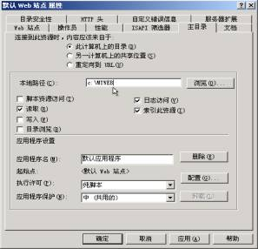
• 添加虚拟目录：右键单击“默认 Web 站点”→“新建”→“虚拟目录”，依次在“别名”处输入“ test ”，在“目录”处输入“ C:\MYVIRTUAL ”，再按“下一步”和“完成”即可。
• 添加虚拟目录的首页文件名：右键单击“ test ”，选择“属性”，进入“ test 属性”设置界面。转到“文档”窗口，单击“添加”按钮，在“默认文档名”后输入自己网页的首页文件名“ index.htm ”。
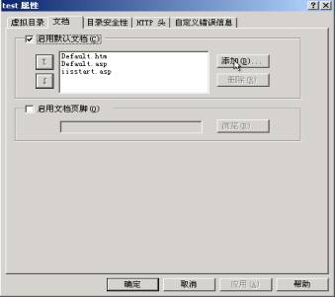
• 测试 WEB 服务器：打开 IE 浏览器，在地址栏输入： 可以查看第一个网站的首页，在地址栏输入： 可以查看虚拟目录的首页。
• 利用绑定多个 IP 地址实现多个 Web 站点
可以在一台服务器上创建多个 WEB 站点，一种方法是利用一张网卡绑定多个 IP 地址，从而给每一个 WEB 站点指定不同的 IP 地址来实现的。
• 给作为 WEB 服务器的 PC 机添加第二个 IP 地址。
第二个 IP 地址为：
• 如第 2 步的 a 、 b ，建立文件夹 C:\MYWEB2 ，作为第二个网站的主目录， C:\MYWEB2 下建立 default.htm 文件，作为第二个网站的首页，内容稍微修改，将“第一”改为“第二”（有两个地方）。
• 右键单击“默认 Web 站点”→“新建”→“站点”。
• 在“说明”处输入“ My Second Web ”，在“输入 Web 站点使用的 IP 地址”处选择第二个 IP 地址，在“路径”处输入“ C:\MYWEB2 ”，再按“下一步”和“完成”即可。
• 测试 WEB 服务器：打开 IE 浏览器，在地址栏输入： 可以查看第二个网站的首页 。
• 利用多个端口实现多个 Web 站点
可以通过给不同的 WEB 站点设置不同的端口来实现在一台服务器上创建多个 Web 站点。
• 右键单击“ My Second Web ”，选择“属性”，进入“默认 Web 站点属性”设置界面。
• 在 IP 地址栏处选择第一个 IP 地址。
• 在 TCP 端口栏处输入 8080 ，单击“确定”。
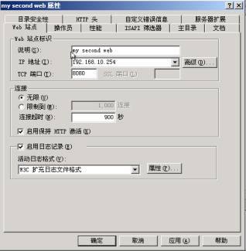
• 测试 WEB 服务器：打开 IE 浏览器，在地址栏输入： 可以查看第二个网站的首页 。
六、实验结果和讨论
• 如为第二个 WEB 站点设置域名为： www.nhjsj.com ，则应在 DNS 服务器和客户机上如何设置？自己试一试。

